**InTsinghua 清华自助导游软件需求与设计**

**1、需求与功能设计**



**2、软件设计**

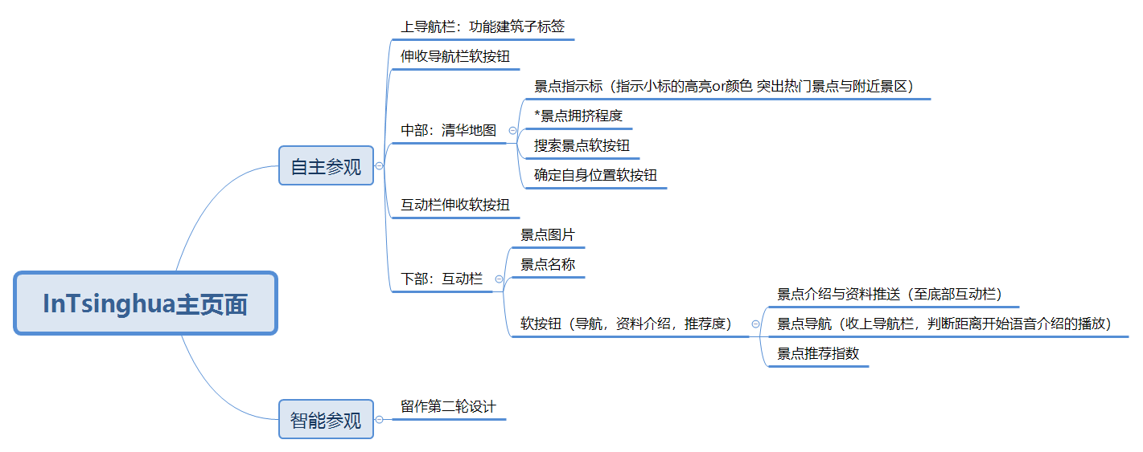

**3、系统架构**

**4、代码模块设计**